**Я НИКОГДА НЕ ВИДЕЛА ОТЦА….**

Как- то летом, когда я гостила у бабушки, в руки мне попал старый альбом. Фотографии в нем были в основном черно – белые, пожелтевшие, с незнакомыми мне лицами, да и рассмотреть их было уже нелегко. Но я листала его, всматриваясь в фото, надеясь найти что – нибудь знакомое. Я смотрела на них и пыталась угадать кто они: лица строгие, как будто, фотографировались на документы; а тем где были группы – наверное, праздник какой – нибудь важный… Наряды были одинаковыми – женщины в платьях и платках, мужчины в пиджаках, фуражках. Это, решила я, потому что фотографии не цветные, вот и кажется все одинаковым.

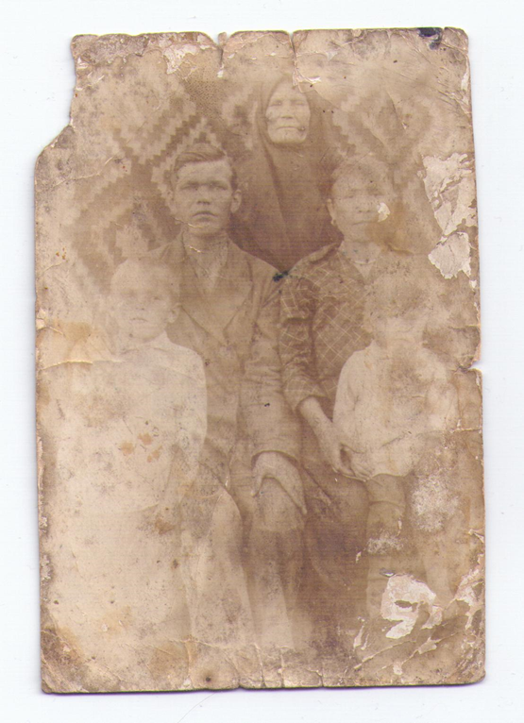 Вошла бабушка – Тамара Семеновна – и сказала, глядя на одну из фотографий: «Это мой отец.» Глаза её повлажнели. Я испуганно отодвинула альбом, думая, что обидела её тем, что листаю его, не спросив разрешения. А бабушка Тамара продолжила: «Я никогда его не видела. Только это фото…»  
- Как это? – вопрос сам сорвался с губ.  
- Мне и года не было, когда он ушел в самом начале войны на фронт. А потом, когда я подросла, мама сказала, что в первые годы войны получили известие о том, что пропал он без вести. Так ничего мы больше и не знаем о нем. Только по этой фотографии я знаю своего отца.

На фото были бабушкин отец Семен Иванович, мама Мария Власьевна (девичья фамилия Мелехова), мама деда Семена (имя я не запомнила) старший брат Петр (возле отца) и Иван (на коленях у мамы).  
 От бабушки Тамары я узнала, что старший брат её, Петр, тоже участвовал в Великой Отечественной войне, и в 1945 году погиб в Восточной Пруссии.   
Так я узнала, что далекая война, оставила след и в нашей семье

Березина Надежда Николаевна, учитель начальных классов МОАУ «Гимназия № 6»

Ссылка на сайт с документами: <https://cdn.pamyat-naroda.ru/images3/Memorial/Z/006/058-0977520-0495/00000045.jpg>